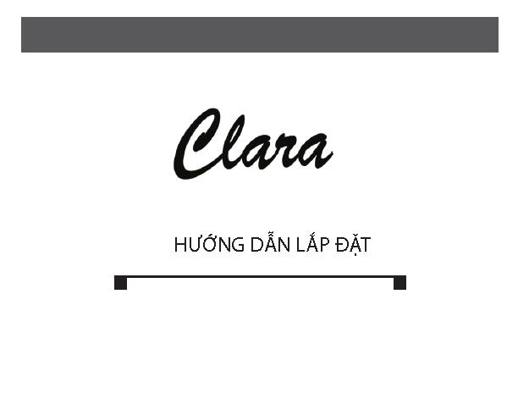
BỆT ĐIỆN TỬ THÔNG MINH CT-407

Tên các linh kiện bộ phận sản phẩm
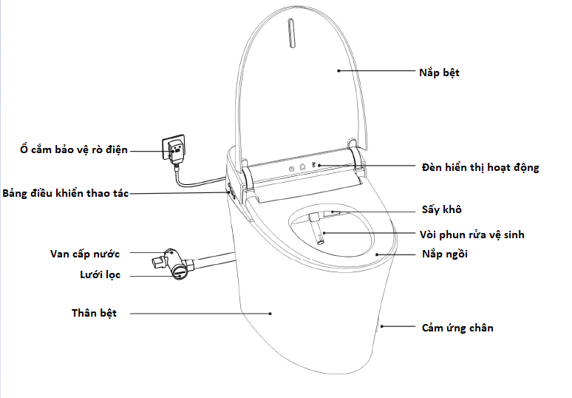

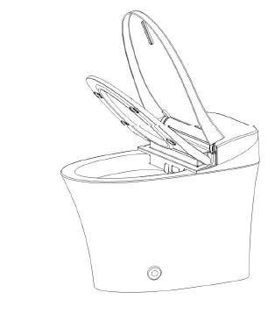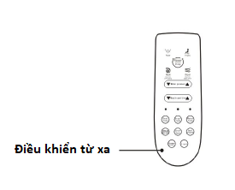

Giới thiệu tính năng
Chú ý: Bảng dưới đây liệt kê nhiều tính năng đặc sắc đều có thể sử dụng điều khiển từ xa để điều chỉnh, khởi động hoặc tắt. Các tính năng đặc biệt sẽ trình bày ở phần sau của cuốn sổ tay hướng dẫn.
Tính năng | Giới thiệu
Tự động đóng mở nắp | Khi người dùng tới gần mặt trước của bệt nắp sẽ tự động mở
Chế độ thông minh | Chế độ thiết kê phù hợp cho người già, trẻ nhỏ sử dụng
Hỗ trợ đại tiện | Sử dụng đầu vòi phun lỗ đơn , nhuận tràng đại tiện
Rửa sau | Sử dụng đầu vòi phun lỗ đơn vệ sinh sạch sẽ vùng sau
Điều chỉnh vị trí phạm vi rửa sau | Đầu vòi phun rửa chuyển động vị trí giúp mở rộng phạm vi phun rửa vệ sinh
Rửa trước | Sử dụng lỗ phun chuyên dụng rửa trước cho phụ nữ nhẹ nhàng làm sạch
Điều chỉnh vị trí phạm vi rửa trước | Đầu vòi phun rửa chuyển động vị trí giúp mở rộng phạm vi phun rửa vệ sinh
Điều chỉnh áp lực nước | Có thể điều chỉnh áp lực nước to nhỏ tùy theo sở thích
Điều chỉnh vị trí phun rửa | Sử dụng tính năng chuyển động đầu vòi điều chỉnh vị trí phun rửa
Điều chỉnh nhiệt độ nước | Điều chỉnh 4 mức nhiệt độ nước rửa: nhiệt độ thường, cao, vừa và thấp
Sấy khô | Sau khi kết thúc phun rửa vệ sinh sẽ tiến hành sấy khô
Cảm ứng nắp ngồi | Tính năng này chỉ hoạt động khi người dùng ngồi xuống
Điều chỉnh nhiệt độ nắp ngồi | Có 4 mức nhiệt độ nắp ngồi: nhiệt độ thường, cao, vừa và thấp
Điều khiển từ xa | Các tính năng của sản phẩm có thể dùng điều khiển từ xa để điều chỉnh
Tự động xả nước | Sau khi người dùng đứng dậy, bệt sẽ tự động xả nước một lần
Điều khiển xả nước | Ấn phím Flush trên điều khiển sau đó bệt sẽ xả nước
Xả nước thủ công | Ấn nút xả nước tại bảng điều khiển thao tác cạnh thân bệt để xả nước thủ công bằng cách nhấn (gồm pin nên có thể xả nước kể cả khi mất điện)
Đèn hiển thị dẫn đường | Ánh sáng dịu nhẹ giúp người dùng sử dụng dễ dàng trong đêm
Vệ sinh đầu vòi phun rửa | Trước khi người dùng ngồi xuống ấn nút Nozzle cleaning, đầu vòi sẽ tự động làm sạch, thuận tiện cho việc bảo dưỡng hàng ngày
Tự động vệ sinh đầu vòi phun rửa | Trước và sau mỗi lần sử dụng vòi rửa sẽ tự động làm sạch đầu phun rửa
Tự động khử mùi | Tự động khử mùi giúp loại bỏ mùi hôi trong bồn cầu

Các chú ý an toàn
Yêu cầu tuân thủ theo các nội dung chú ý an toàn dưới đây
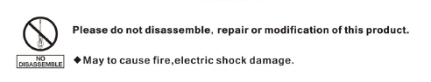
Không tự ý tháo rời, sửa chữa, sửa đổi sản phẩm
Có thể gây ra hỏa hoạn hoặc điện giật
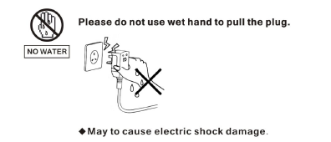
Không dùng tay ướt để rút ổ điện
Có thể gây ra sự cố điện giật
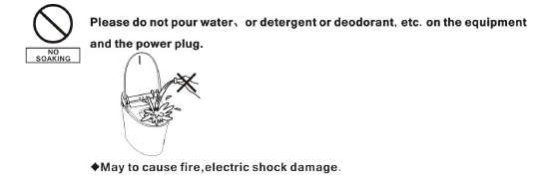
Không đổ nước , chất tẩy rửa, chất khủ mùi v.v... vào sản phẩm và ổ cắm
Có thể gây ra hỏa hoạn hoặc điện giật
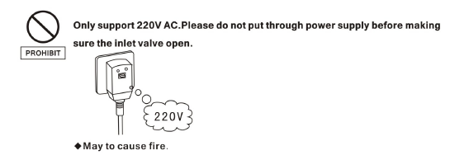
Chỉ sử dụng cho nguồn điện 220V AC. Không để đường nước vào tiếp xúc với phích cắm hoặc ổ cắm điện nguồn
Có thể gây ra hỏa hoạn
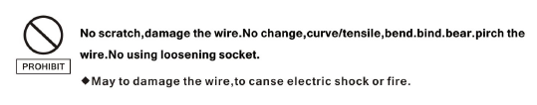
Không làm trầy xước làm hỏng dây điện nguồn hoặc dây phích cắm
Có thể làm hỏng dây gây ra điện giật hoặc hỏa hoạn
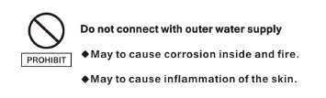
Không sử dụng nguồn nước bên ngoài
Có thể gây ra sự ăn mòn bên trong và hỏa hoạn
Có thể gây ra viêm da dị ứng
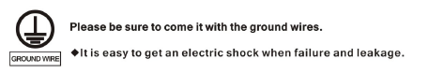
Hãy chắc chắn dây đã nối đất
Nó rất dễ xảy ra sự cố điện giật khi bị hỏng hóc hoặc rò rỉ
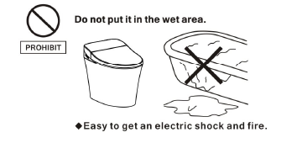
Không để sản phẩm ở những nơi ẩm ướt
Rất dễ xảy ra sự cố điện giật và hỏa hoạn.
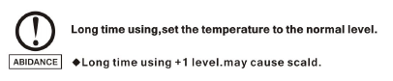
Sử dụng trong một thời gian dài cài đặt nhiệt độ ở mức nhiệt độ phòng
Sử dụng trong thời gian dài để mức nhiệt độ cấp cao hơn mức nhiệt độ phòng có thể gây ra bỏng
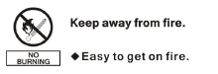
Tránh xa lửa
Dễ xảy ra sự cố hỏa hoạn
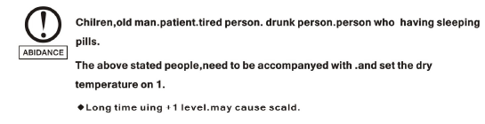
Trẻ nhỏ, người già, người bệnh, người ốm yếu, người say rượu, người sử dụng thuốc ngủ
Những đối tượng trên khi sử dụng cần có người khác bên cạnh hỗ trợ và cài đặt nhiệt độ sấy ở mức 1
Nếu sử dụng trong một thời gian dài cao hơn mức 1 có thể gây ra bỏng.
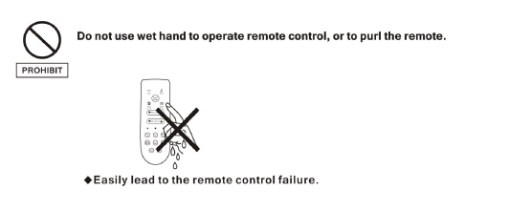
Không dùng tay ướt để thao tác điều khiển hoặc đổ nước lên điều khiển
Dễ gây ra hỏng điều khiển

Hướng dẫn lắp đặt
Phương pháp lắp đặt bệt điện tử thông minh
- Xác nhận môi trường lắp đặt
Trước khi lắp đặt xác nhận tường và nền nhà vệ sinh đã hoàn thành, đồng thời để sẵn tâm xả chờ, đường nước, đường điện như hình bên dưới. Căn cứ theo tâm xả thực tế của nhà vệ sinh chọn lọn bệt có tâm xả thích hợp ( tâm xả 300mm, tâm xả 400mm) Phạm vi áp lực nước vào : 0.15Mpa (trạng thái động) – 0.75 Mpa (trạng thái tĩnh); Nhiệt độ nước vào : 4ºC -35ºC
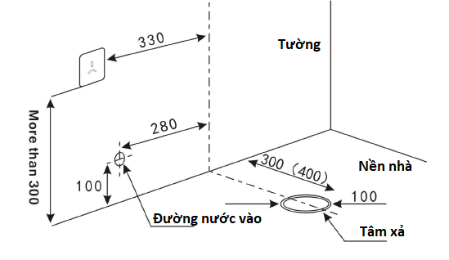
- Kết hợp với van cấp nước chuyên dụng
Lắp van cấp nước chuyên dụng vào sản phẩm nối với đầu nước ra.
Chú ý: Nếu van cấp nước đã được lắp trước đó thì phải tháo ra
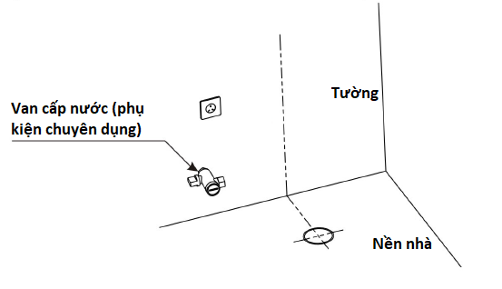
- Lắp đặt cố định bệt
<1> Bôi một lớp keo vào mặt trên và mặt dưới zoăng bệt, lắp vào tâm xả, căn chỉnh đường ống dưới đáy bệt vào trong zoăng bệt, từ từ đặt bệt xuống nền nhà.
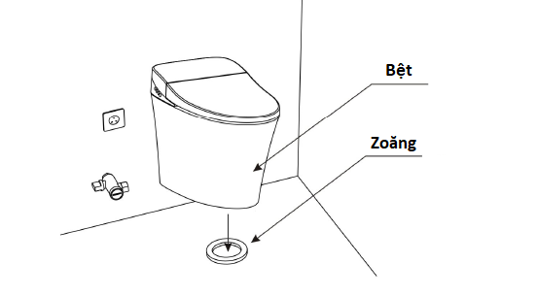
<2> Tại phần đế bệt và nền nhà bôi một lớp keo silocon.
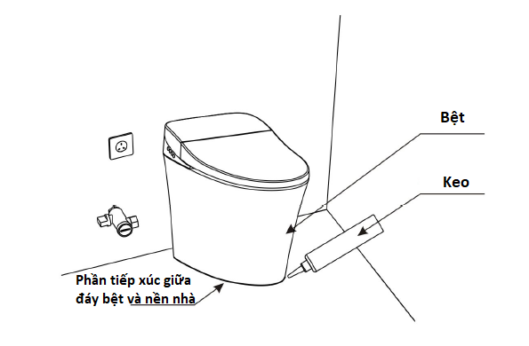

- Kết nối đường ống cấp nước
Sử dụng công cụ cờ lê để kết nối ống nước vào và van cấp nước với nhau
Chú ý : Sau khi lắp xong mở van cấp nước kiểm tra xem có bị rò nước không
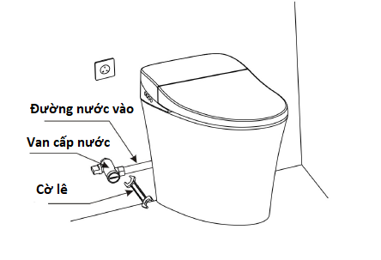
Phương pháp lắp đặt điều khiển từ xa
- Xác nhận lắp pin điều khiển từ xa
Mở nắp đựng pin điều khiển, lắp 3 viên pin số 7 vào điều khiển.
- Khi lắp pin, chú ý không lắp ngược đầu âm dương của pin
- Không dùng cùng lúc cả pin cũ và pin mới hoặc dùng các loại pin khác nhau
- Nếu không sử dụng trong một thời gian dàu, hãy lấy pin ra khỏi điều khiển.
- Xác định vị trí lắp đặt điều khiển từ xa
Lắp đặt điều khiển ở vị trí thuận tiện khi ngồi sử dụng bệt
- Lắp giá đỡ điều khiển từ xa trên mặt tường
Bóc phần giấy trên mặt băng dính phía mặt sau giá đỡ điều khiển chọn vị trí khô ráo để dán cố định.
- Lắp đặt điều khiển từ xa
Lắp điều khiển từ xa vào giá đỡ điều khiển, để điều khiển từ xa từ trên xuống dưới vào giá đỡ. Hoàn thành việc lắp điều khiển vào giá đỡ.
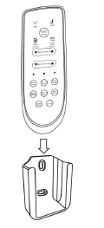

Các chuẩn bị trước khi sử dụng
- Mở van cấp nước
Vặn ngược chiều kim đồng hồ van cấp nước cho đến khi van cấp nước mở hoàn toàn.
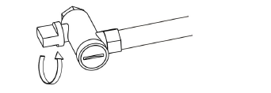
- Cắm phích cắm điện vào ổ cắm
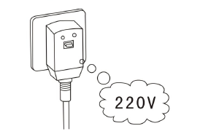
<1> Sau khi cắm phích cắm điện vào ổ cắm 220V, bệt thông minh sẽ xả nước tự động 1 lần, sau đó bệt thông minh sẽ ở trạng thái nghỉ chờ hoạt động.
- Tính năng mở nắp bệt và nắp ngồi tự động sẽ ở vị trí được cài đặt, không cản trở hoạt động này
- Không sử dụng các dây nối điện vượt quá quy cách nguồn điện cấp
- Ổ cắm điện phải lắp ở nơi an toàn
<2> Bấm nút trên điều khiển từ xa hoặc ấm nút trên bảng điều khiển thân bệt để khởi động, đèn hiển thị điện nguồn sáng, bệt sẽ trong trạng thái sẵn sàng hoạt động
- Điều chỉnh cài đặt nhiệt độ nước và nhiệt độ nắp ngồi ở mức phù hợp.
- Tham khảo tài liệu hướng dẫn điều chỉnh tính năng, bấm nút trên điều khiển từ xa để thực hiện các tính năng.
Các tính năng được thiết kế điều khiển chủ yếu trên remote, bảng thao tác điều khiển thân bệt là phụ trợ.
Các tính năng thực hiện của điều khiển từ xa
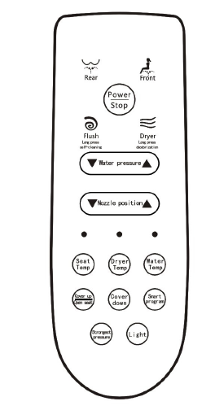
Các phím thao tác chính
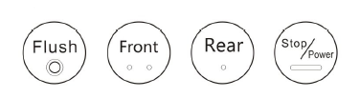
Stop/ Power : Ấn nút này để dừng tính năng đang hoạt động. Ấn giữ nút này trên 3 giây để tắt hệ thống máy.
Flush : Ấn nút này để xả thủ công (sử dụng khi mất điện)
Tính năng nút :Front” và “Rear” trên điều khiển từ xa và bảng điều khiển thân bệt là như nhau

Đèn hiển thị tính năng trên bệt (chỉ dành ở một số model)
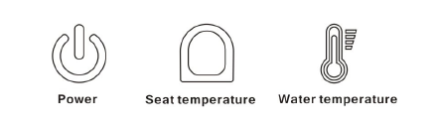
Hiển thị điện nguồn
Đèn hiển thị nguồn điện chỉ sáng khi máy trong trạng thái hoạt động.
Đèn hiển thị nhiệt độ nắp ngồi
Đèn hiển thị nhiệt độ nắp ngồi chỉ sáng khi bật tính năng làm ấm nắp ngồi. Độ sáng đèn hiển thị nhiệt độ nắp ngồi thay đổi theo nhiệt độ nắp ngồi. Nhiệt độ càng cao thì đèn hiển thị càng sáng.
Đèn hiển thị nhiệt độ nước
Đèn hiển thị nhiệt độ nước chỉ sáng khi bật tính năng nhiệt độ nước. Nhiệt độ càng cao thì đèn hiển thị càng sáng.

Cách sử dụng sản phẩm
Khi người dùng ngồi lên nắp ngồi, nghe thấy tiếng “di” các tính năng bắt đầu khởi động.
Khởi động dùng tính năng rửa trước hoặc rửa sau
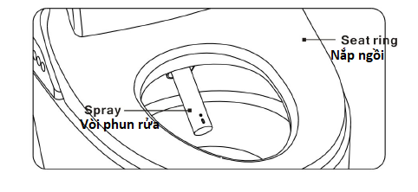
- Sử dụng điều khiển từ xa để bật tính năng rửa trước hoặc rửa sau
- Sử dụng điều khiển từ xa để điều chỉnh vị trí phun rửa và áp suất nước
- Sử dụng điều khiển từ xa để bật tính năng sấy khô
- Ấn nút “ Stop” để dừng tính năng rửa sau, rửa trước hoặc sấy khô.
Khi người sử dụng rời xa nắp ngồi
- Đầu vòi phun rửa tự động rửa 1 lần
- Tự động xả nước 1 lần

Điều chỉnh và cài đặt tính năng
Các tính năng được thiết kế điều khiển chủ yếu trên remote, bảng thao tác điều khiển thân bệt là phụ trợ.
- Tự động mở nắp
Sản phẩm này có gồm tính năng đóng mở nắp tự động khi người dùng tới gần hoặc rời đi trước bệt (bao gồm cả nắp bệt và nắp ngồi).
Khi ấn phím trên điều khiển từ xa, nắp ngồi và nắp bệt sẽ tự động đóng/ mở.
Tự động đóng mở theo cảm ứng cơ thể: khi người dùng đứng trước bệt khoảng cách không quá 30cm, nắp bệt sẽ tự động mở. Ấn giữ phím trong vòng 10 giây để bật hoặc tắt tính năng cảm ứng cơ thể người “ human body automatic sense”.
Tự động đóng mở theo cảm ứng chân : Khi không có người dùng ngồi trên bệt, đưa chân vào vị trí cảm ứng ở phần thân bệt nếu khi đó nắp bệt và nắp ngồi đang đóng thì nắp bệt sẽ chuyển sang vị trí mở. Nếu nắp bệt đang mở và nắp ngồi đang ở vị trí thấp thì nắp ngồi sẽ mở lên chuyển sang vị trí cao. Nếu cả nắp bệt và nắp ngồi đều đang mở ở vị trí cao thì cảm ứng một lần sẽ đóng cả nắp bệt và nắp ngồi đồng thời tự động xả nước một lần.
- Điều khiển tự động mở nắp bằng điều khiển từ xa
Khi không có người dùng ngồi trên bệt, ấn nút trên điều khiển từ xa sẽ thực hiện “ nắp ngồi mở lên – nắp ngồi mở lên- nắp ngồi hạ xuống – nắp ngồi mở lên” khi ấn nút nắp ngồi và nắp bệt sẽ hạ xuống và xả nước một lần. Nếu nắp bệt và nắp ngồi đang ở vị trí thấp đóng thì khi ấn nút Cover down sẽ không thao tác xảy ra.
- Khi bệt trong trạng thái đang hoạt động (rửa sau, rửa trước, xả nước v.v...) thì tính năng tự động đóng mở nắp sẽ tạm thời không sử dụng được.
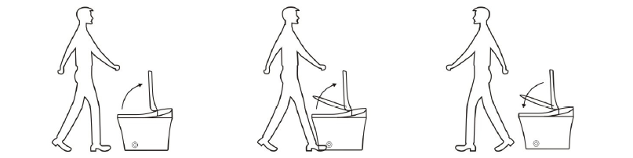
- Tự động mở nắp khi người dùng tới gần | - Nắp ngồi nâng lên khi cảm ứng bằng chân | - Sau khi người dùng đi xa bệt sẽ tự động đóng nắp và xả nước

- Chế độ thông minh
Sản phẩm có tích hợp chế độ thông minh phù hợp cho người già và trẻ nhỏ sử dụng.
Ấn phím “Smart program” trên điều khiển từ xa, bạn sẽ nghe thấy tiếng “ tít” và sau đó chế độ này sẽ được bật.
Chế độ thông minh được khởi động máy sẽ tiến hành rửa sau trong 90 giây, tự động xả nước và sấy khô trong 3 phút. Người dùng có thể ấn nút Stop/ Power trên bảng điều khiển cạnh bệt hoặc nút Power/ Stop trên điều khiển từ xa để dừng tính năng hoặc ấn lại nút tính năng này chuyển đổi.
- Chế độ mặc định của tính năng thông minh : áp lực nước mức 2, nhiệt độ nước 37 độ, vị trí đầu phun rửa: 3. Người dùng có thể điều chỉnh thay đổi bằng điều khiển từ xa.
- Khi chế độ thông minh khởi động tính năng điều khiển nắp bệt không dùng được nó có thế chuyển đổi thành tính năng khác.

Hỗ trợ đại tiện (thụt tháo)
Sản phẩm này có tính năng hỗ trợ đại tiện bằng việc sử dụng lỗ đơn vòi phun giúp nhuận tràng đại tiện. Người dùng có thể ấn nút Strongest pressure để trải nghiệm tính năng này.
Khi người dùng ngồi trên bệt và tính năng hỗ trợ đại tiện chưa chạy, ấn vào nút tính năng này trên điều khiển từ xa sẽ có tiếng “tít” báo hiệu tính năng hỗ trợ đại tiện được bật. Người dùng có thể ấn nút Stop/ Power trên bảng điều khiển cạnh bệt hoặc nút Power/ Stop trên điều khiển từ xa để dừng tính năng này.
Chế độ đại tiện mặc định áp lực nước ở mức cố định không điều chỉnh được, vị trí đầu phun rửa và nhiệt độ nước có thể điều chỉnh được.

Rửa sau mở rộng
Sản phẩm này có tính năng rửa sau mở rộng bằng việc sử dụng lỗ đơn vòi phun. Người dùng có thể ấn nút để trải nghiệm tính năng này.
Trong chế độ rửa sau, người dùng có thể ấn nút này lần nữa để trải nghiệm rửa sau mở rộng (đầu vòi phun rửa di chuyển trước ,sau). Ấn tiếp nút này lần nữa, bạn có thể dừng rửa sau mở rộng (khi này đầu vòi phun rửa sẽ dừng chuyển động), chuyển sang chế độ rửa sau thông thường. Người dùng có thể thao tác tính năng này một cách tuần hoàn.
Tính năng rửa sau tự động rửa trong khoảng 90 giây rồi dừng lại. Người dùng có thể trực tiếp chuyển đổi sang tính năng khác hoặc ấn nút để dừng .
Đầu vòi phun rửa sẽ tự động vệ sinh rửa đầu vòi trước và sau khi kết thúc tính năng rửa sau.
Rửa trước
Sản phẩm này có tính năng rửa trước bằng việc sử dụng lỗ vòi phun chuyên dụng cho phụ nữ giúp việc vệ sinh sạch sẽ và dịu nhẹ. Người dùng có thể ấn nút để trải nghiệm tính năng này.
Trong chế độ rửa trước, người dùng có thể ấn nút này lần nữa để trải nghiệm rửa trước mở rộng (đầu vòi phun rửa di chuyển trước ,sau). Ấn tiếp nút này lần nữa, bạn có thể dừng rửa trước mở rộng (khi này đầu vòi phun rửa sẽ dừng chuyển động), chuyển sang chế độ rửa trước thông thường. Người dùng có thể thao tác tính năng này một cách tuần hoàn.
Tính năng rửa trước tự động rửa trong khoảng 90 giây rồi dừng lại. Người dùng có thể trực tiếp chuyển đổi sang tính năng khác hoặc ấn nút để dừng .
Đầu vòi phun rửa sẽ tự động vệ sinh rửa đầu vòi trước và sau khi kết thúc tính năng rửa trước.
Điều chỉnh áp lực nước
Trong chế độ rửa sau mở rộng hoặc rửa trước mở rộng, người dùng có thể ấn nút để điều chỉnh áp lực nước theo mức độ mong muốn.
Có 4 mức độ áp lực nước để lựa chọn. Người dùng có thể ấn nút mũi tên lên xuống bật tính năng và điều chỉnh mức độ phù hợp với bản thân.
Điều chỉnh vị trí đầu vòi phun rửa
Trong chế độ rửa sau mở rộng hoặc rửa trước mở rộng, người dùng có thể nhấn nút để điều chỉnh sự di chuyển vị trí trước sau của đầu vòi phun rửa ở vị trí mong muốn.
Có 4 vị trí điều chỉnh vòi phun rửa để lựa chọn. Người dùng có thể ấn nút mũi tên lên xuống bật tính năng và điều chỉnh vị trí phù hợp với bản thân.
Điều chỉnh nhiệt độ nước
Khi người dùng ấn vào nút trên điều khiển từ xa sẽ có tiếng “tít” báo hiệu tính năng điều chỉnh nhiệt độ nước đã được bật. Người dùng có thể điều chỉnh lựa chọn mức nhiệt độ nước rửa phù hợp.
Có 4 mức nhiệt độ nước để lựa chọn lần lượt là : nhiệt độ thường, cao, vừa và thấp. Mức nhiệt độ nước sẽ được chuyển đổi sang mức khác mỗi khi người dùng ấn nút
Lưu ý: Chỉ sau khi bật tính năng điều chỉnh nhiệt độ nước (máy phát ra một tiếng “tít” báo hiệu tính năng đã bật) thì mới có thể lựa chọn điều chỉnh các mức độ nhiệt độ nước.
Tính năng sấy khô
Khi bấm nút 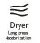trên điều khiển từ xa, máy sẽ sấy khô những bộ phận ướt sau khi rửa.
Tính năng sấy khô sẽ tự động hoạt động trong 3 phút sau đó sẽ dừng. Người dùng có thể trực tiếp chuyển đổi sang tính năng khác hoặc ấn nút để dừng .

Điều chỉnh nhiệt độ sấy khô
Khi người dùng ấn vào nút trên điều khiển từ xa sẽ có tiếng “tít” báo hiệu tính năng điều chỉnh nhiệt độ sấy khô đã được bật. Người dùng có thể điều chỉnh lựa chọn mức nhiệt độ sấy khô phù hợp.
Có 4 mức nhiệt độ sấy khô để lựa chọn lần lượt là : nhiệt độ thường, cao, vừa và thấp. Mức nhiệt độ sấy khô sẽ được chuyển đổi sang mức khác mỗi khi người dùng ấn nút
Lưu ý: Chỉ sau khi bật tính năng điều chỉnh nhiệt độ sấy khô (máy phát ra một tiếng “tít” báo hiệu tính năng đã bật) thì mới có thể lựa chọn điều chỉnh các mức độ nhiệt độ sấy khô.
Điều chỉnh nhiệt độ nắp ngồi
Khi người dùng ấn vào nút trên điều khiển từ xa sẽ có tiếng “tít” báo hiệu tính năng điều chỉnh nhiệt độ nắp ngồi đã được bật. Người dùng có thể điều chỉnh lựa chọn mức nhiệt độ nắp ngồi phù hợp.
Có 4 mức nhiệt độ nắp ngồi để lựa chọn lần lượt là : nhiệt độ thường, cao, vừa và thấp. Mức nhiệt độ nắp ngồi sẽ được chuyển đổi sang mức khác mỗi khi người dùng ấn nút
Lưu ý: Chỉ sau khi bật tính năng điều chỉnh nhiệt độ nắp ngồi (máy phát ra một tiếng “tít” báo hiệu tính năng đã bật) thì mới có thể lựa chọn điều chỉnh các mức độ nhiệt độ nắp ngồi.
Đèn dẫn đường ban đêm
Sản phẩm này có tính năng đèn chiếu sang phù hợp sử dụng ban đêm.
Người dùng có thể bật hoặc tắt tính năng đèn dẫn đường ban đêm bằng cách ấn nút trên điều khiển từ xa một lần. Ấn thêm lần nữa đèn sẽ tắt.
Vệ sinh đầu phun rửa
Ấn giữ lâu nút trên điều khiển từ ca, nước từ trong đầu phun rửa sẽ tuôn ra tiến hành vệ sinh đầu phun rửa
- Chỉ khi không có người dùng ngồi trên bệt tính năng tự vệ sinh đầu phun rửa mới hoạt động.
- Tính năng vệ sinh đầu phun rửa tự động tắt sau 90 giây. Người dùng có thể trực tiếp chuyển ấn nút để dừng trong vòng 90 giây.
Nút điện nguồn
Nút trên điều khiển từ xa có thể khởi động hoặc tắt điều khiển từ xa và hệ thống của bệt.
Xả nước bằng điều khiển từ xa
Khi ấn nút trên điều khiển từ xa, bệt sẽ xả nước một lần.
- Khi tính năng rửa đang bật thì không thể thực hiện thao tác xả nước.
Xả nước thủ công
Khi người dùng ấn nút Flush trên bản điều khiển cạnh thân bệt, bệt sẽ xả nước một lần.
- Khi máy ở trạng thái cắt điện (như mất điện) ấn nút này tính năng xả nước vẫn hoạt động
- Khi tính năng rửa đang bật thì không thể thực hiện thao tác xả nước.
Khử mùi
Sản phẩm có chất khử mùi giúp loại bỏ các mùi hôi thối của bệt
Áp dụng công nghệ lọc cao catalyst giúp loại bỏ hoàn toàn các mùi hôi thối của bồn cầu, hiệu quả ngăn mùi dài lâu.

Phương pháp bảo dưỡng vệ sinh
Vệ sinh bảo dưỡng ổ cắm điện
Định kỳ tiến hành vệ sinh ổ cắm điện : Khi vệ sinh ổ cắm, lấy ổ cắm từ gá treo xuống và dùng khăn khô để lau vệ sinh.
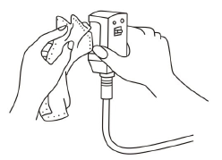
- Ổ cắm có nhiều bụi bẩn có khả năng gây cháy nổ.
Vệ sinh bảo dưỡng các bộ phận của bệt thông minh
Khi vệ sinh bề mặt bồn cầu hãy dùng khăn mềm vắt ráo nước để lau vệ sinh
- Khi tiến hành vệ sinh bảo dưỡng, đầu tiên hãy rút ổ cắm điện ra khỏi giá và để ổ cắm ở nơi khô ráo tránh tiếp xúc với nước
- Nếu bề mặt sản phẩm có vết bẩn có thể dùng khăn mềm ướt cùng với nước rửa bát (loại trung tính) để lau.
Vệ sinh bảo dưỡng phần sứ của sản phẩm
Có thể dùng nước lau toilet loại trung tính cho vào vải mềm hoặc bọt biển rồi lau sạch lại với nước.
- Không sử dụng các hóa chất tẩy rửa có axit, có tính axits hoặc các chất tẩy độc để lau
- Không sử dụng các cọ chổi vệ sinh thô ráp
Vệ sinh bảo dưỡng đầu vòi phun rửa
Khi máy đang bật hoạt động bình thường ấn và giữ một lúc nút đầu vòi phun rửa sẽ thò ra một đoạn và ra nước tự vệ sinh đầu vòi phun, lúc đó người dùng có thể sử dụng bàn chải đánh răng để vệ sinh. Lưu ý không tự ý cưỡng chế kéo đầu vòi phun.
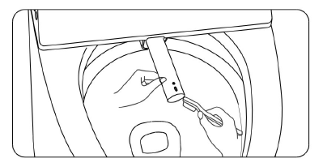
Vệ sinh và bảo dưỡng màng lọc cấp nước đầu vào
<1> Đầu tiên tắt van cấp nước đầu vào, dừng việc cấp nước.
<2> Sử dụng đồng xu văn ngược chiều kim đồng hồ để tháo màng lọc nước đầu vào đồng thời dùng nước sách trực tiếp xả rửa hoặc dùng bàn chải đánh răng để cọ rửa màng lọc
<3> Sau đó lắp màng lọc về vị trí cũ ( lưu ý không được bỏ sót tấm zoăng màng lọc) và dùng lực vặn chặt lại
<4> Cuối cùng mở van cấp nước kiểm tra có bị rò rỉ nước không. Nếu có hiện tượng rò rỉ kiểm tra lại đồng thời vặn chặt các bước lắp đặt
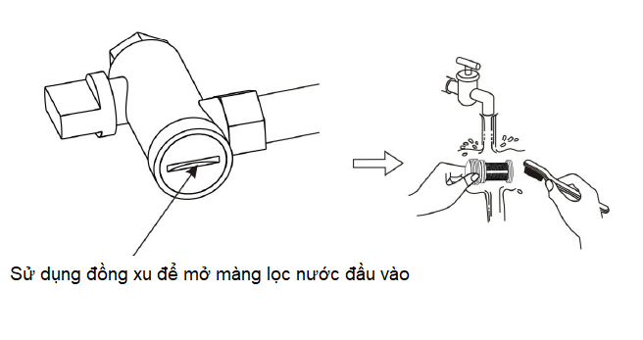
- Trong trường hợp không sử dụng trong một thời gian dài
Khi không sử dụng sản phẩm trong một thời gian dài, để ngăn hiện tượng nước bẩn và nước kết đọng đóng băng hãy thực hiện các thao tác sau : xả hết nước trong bệt thông minh, tắt nguồn điện và tháo pin trong điều khiển từ xa.
<1> Đầu tiên tắt van cấp nước đầu vào, dừng việc cấp nước.
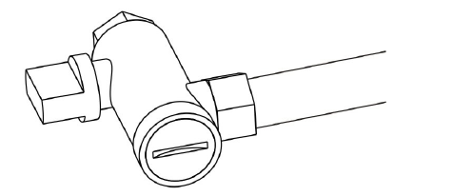
<2> Rút ổ cắm điện trên giá đỡ
<3> Tháo dây cấp nước ở van cấp nước, đổ nước trong ống dây cấp sau đó lắp lại.
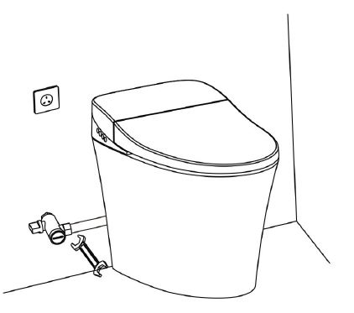
- Khi sử dụng lại sản phẩm, mở van cấp nước, cắm lại ổ cắm điện.
Hiện tượng đóng băng
Trong mùa đông, một vài bộ phận của bệt thông minh có thể xảy ra hiện tượng đóng băng dẫn tới hỏng hóc. Để ngăn hiện tượng đóng băng, hãy duy trì bệt trạng thái bật và thực hiện các thao tác dưới đây:
- Cài đặt nhiệt độ nắp ngồi và nhiệt độ nước ở mức cao
- Nếu trong dây cấp nước bị đóng băng khiển đầu vòi phun không thể phun ra nước hãy dùng khăn ấm để làm ấm phần dây cấp bị đóng băng, từ từ làm tan băng hoặc có thể bật gió ấm trong phòng để làm tan hiện tượng đóng băng.
Hiện tượng ngưng tụ hơi ẩm
Do sự chênh lệch giữa nhiệt độ và độ ẩm của phòng và một vài bộ phận sứ của bệt thông minh và bề mặt sản phẩm thì một vài bộ phận của bệt hoặc bề mặt sản phẩm xuất hiện hiện tượng đọng nước (ngưng tụ hơi ẩm đọng nước). Hãy tiên hành thông thoáng gió nhà vệ sinh để tranh hiện tượng đọng nước ngưng tụ.
- Khi xuất hiện hiện tượng đọng nước ngưng tụ, có thể dùng khăn khô để lau.
Thay pin điều khiển từ xa
Khi điều khiển từ xa hoạt động không nhạy hoặc đèn hiển thị trên khiển mờ hãy thay pin mới.
- Khi lắp thay pin mới, lưu ý cực âm cực dương của pin
- Không sử dụng đồng thời cả pin cũ và pin mới hoặc hai loại pin khác nhau cùng lúc
- Khi không sử dụng trong một thời gian hãy lấy pin ra khỏi điều khiển

CÁCH XỬ LÝ CÁC VẤN ĐỀ THƯỜNG GẶP
Có một vài sự cố có thể thông qua các thao tác đơn giản để xử lý. Hãy xác nhận các sự cố theo bảng liệt kê dưới đây.
Hiện tượng |  | Phân tích nguyên nhân | Cách xử lý
Khi ấn nút nguồn mát không hoạt động (không có đèn) |  | Kiểm tra ổ cắm đã kết nối điện chưa | Kiểm tra có phải do mất điện hoặc cầu giao bị ngắt điện
 |  | Công tắc trên ổ cắm điện đang ở trạng thái tắt không? (Đèn hiển thị trên ở cắm có phải ở trạng thái tắt ) | Bật công tắc On trên ổ cắm điện, khi đó đèn hiển thị trên ổ cắm sẽ sáng.
 |  | Ổ cắm điện nguồn tiếp xúc tốt không | Kiểm tra và cắm lại ổ cắm điện chắc chắn
Điều khiển từ xa hoạt động không nhạy hoặc không có phản ứng |  | Kiểm tra pin của điều khiển từ xa đã dùng hết chưa | Thay pin mới
Nhiệt độ nắp ngồi, nhiệt độ nước và nhiệt độ sấy không đủ nóng |  | Kiểm tra phần cài đặt nhiệt độ nắp ngồi, nhiệt độ nước và nhiệt độ sấy ở mức độ hợp lý chưa | Sử dụng điều khiển từ xa, cài đặt lại nhiệt độ tương ứng
Ấn phím không có phản ứng |  | Kiểm tra xem máy ở trạng thái hoạt động bình thường không, những nút nào không có phản ứng | Có một số thao tác không thể tiến hành đồng thời ( Ví dụ khi máy đang ở trạng thái rửa vệ sinh thì không thể tiến hành xả nước) Vui lòng xem kỹ hướng dẫn sử dụng
Đầu vòi phun không ra nước, nước ở đầu vòi phun yếu | Phát ra âm thanh cảnh báo | Kiểm tra nguồn nước cấp có phải mất nước? | Chờ nguồn cấp nước khôi phục lại
 |  | Van cấp nước đã mở hay không ? | Mở lại van cấp nước
 |  | Mắt lưới của màng lọc nước có bị tắc hay không? | Mở màng lọc nước, tiến hành vệ sinh lưới lọc
 | Không có âm thanh cảnh báo | Áp lực nước có phải quá nhỏ? Vị trí phun rửa có phải ở mức thấp nhất? | Ấn nút 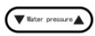để tăng mức độ áp lực nước
 |  | Khi người dùng ngồi lên bệt có nghe thấy âm thanh báo hiệu không? Có ở trong phạm vi cảm ứng hoạt động không? | Ngồi trên nắp ngồi đồng thời chỉnh lại tư thế ngồi hợp lý

Quy cách sản phẩm
Điện áp định mức |  | AC 220 V 50Hz
Công suất định mức |  | 1350W (nước vào 15ºC (±1ºC) áp lực nước 0.24Mpa mức độ rửa sau mạnh nhất)
Chiều dài dây điện nguồn |  | 1.5 m
Phạm vi áp lực nước |  | 0.15 Mpa (áp lực động) ~ 0.75 Mpa (áp lực tĩnh)
Lượng nước xả |  | Nhỏ hơn 5L
Mức độ sử dụng nước |  | Mức 2
Kích thước sản phẩm |  | LWH : 660 x 385 x 495 (mm)
Trọng lượng sản phẩm |  | 42 KG
Rửa vệ sinh | Phương thức tăng nhiệt nước | Tăng nhiệt tức thì
 | Điều chỉnh áp lực nước | 4 mức độ có thể điều chỉnh
 | Điều chỉnh nhiệt độ nước | 4 mức độ có thể điều chỉnh : Mức 1: 34ºC ; mức 2: 37ºC ; mức 3: 40ºC ; mức nhiệt độ thường.
 | Công suất lớn nhất tăng nhiệt độ nước | 1600W
 | Thiết bị an toàn | Cầu chì nhiệt
 | Hỗ trợ đại tiện (tháo thụt) | 0.65 – 0.8L/ min (áp lực nước > = 0.15Mpa)
 | Rửa sau | 0.4 – 0.8L/ min (áp lực nước > = 0.15Mpa)
 | Rửa trước | 0.4 – 0.8L/ min (áp lực nước > = 0.15Mpa)
Tăng nhiệt nắp ngồi | Công suất tăng nhiệt | 48W
 | Nhiệt độ nắp ngồi | Có 4 mức độ có thể điều chỉnh: Mức 1: 34ºC ; mức 2: 37ºC ; mức 3: 40ºC ; mức nhiệt độ thường.
 | Thiết bị an toàn | Cầu chì nhiệt
Thiết bị sấy khô | Tốc độ gió | Lớn hơn 4m/s
 | Công suất tăng nhiệt | 300W
 | Điều chỉnh nhiệt độ gió | Có 4 mức độ có thể điều chỉnh : 30ºC - 55 ºC (có thể cài đặt nhiệt phòng)
 | Thiết bị an toàn | Cầu chì nhiệt
Thiết bị khử mùi | Dung dịch khử mùi | Hộp khử mùi catalyst
Quy cách điều khiển từ xa |  | LWH : 168 x 60 x 27 (mm)
 |  | Sử dụng 3 viên pin khô tính kiềm số 7

